Měřič kvality oblohy
Neveřejná verze "R30s"
http://sqm.AstroMiK.org

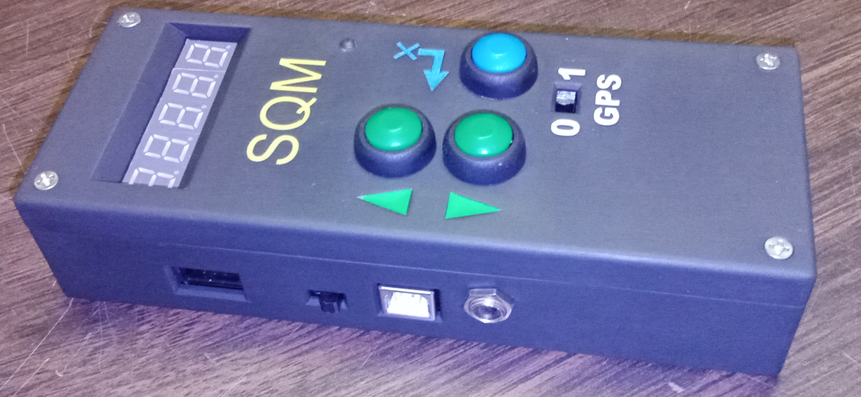

Pro verzi software: 2024-04-01 (r30s)

1.4.2024
OBSAH

Úvod 2

Hardware 4

Software 7
Organizace přídavné EEPROM paměti 7

Rozšířené menu v SQM 8
≡ SPEC 8
≡ int 9
≡ CoPy 9

Rozšířené příkazy přes sériovou linku 10
%? - Nápověda 10
%I - Informace (velké "i") 10
%L - Výpis záznamů za posledních 24 hodin 11
%Lh n - Výpis záznamů za posledních 'n' hodin 12
%La - Výpis všech záznamů z celé EEPROM 12
%Lz n - Výpis posledních 'n' záznamů 12
%B - Kompletní výpis EEPROM v bajtech 13
%S - Uložení na SD kartu 14
%R - Spouštění záznamu 16
%P - Zastavení záznamu 16
%F - Formátování EEPROM 17
%C n - Nastavení intervalu mezi měřeními 18
%N - Nastavení dalšího záznamu na pozici 0 19

Změny v návodu 20

Úvod

Jeden z prvních přístrojů, které jsem si pro noční pozorování vyrobil, byly "Astrohodiny" se záznamníkem teploty během pozorování.
Teplota okolí se zaznamenávala v rychlém intervalu 30 sekund.
Přístroj mimo to umožňoval ukládání časových značek a měl i funkci několikanásobného "budíku".

Detailní popis:
http://astromik.org/raspi/hodiny/index.htm

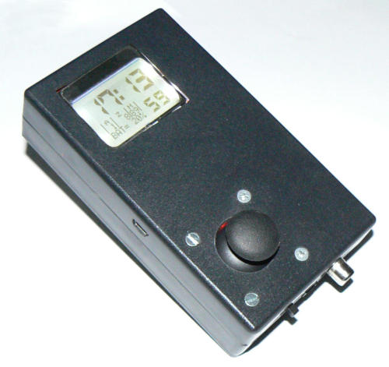
původní Astrohodiny

Ze zaznamenaných teplot jsem pak tvořil grafy a přikládal je do pozorovacího deníku.

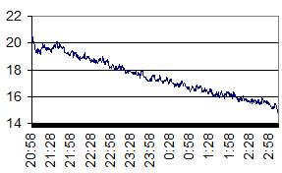

Úprava SQM "R30s" (režim 30-sekundového záznamu) vznikla proto, aby bylo možné původní Astrohodiny nahradit.

Do speciální přídavné EEPROM se v SQM zaznamenávají
následující údaje:
- datum a čas
- teplota
- tlak vzduchu
- vlhkost

V posledních verzích bylo doplněno ještě zaznamenávání osvětlení v luxech, ale to bylo plánováno spíš pro sledování průběhu stmívání při západu nebo zatmění Slunce, nebo měření oblačnosti, která Slunce přerušovaně zakrývá. Během nočního pozorování jsou hodnoty v luxech
tak malé, že se ukládají jen jako nuly.

Grafy do pozorovacího deníku nyní zobrazují více veličin:
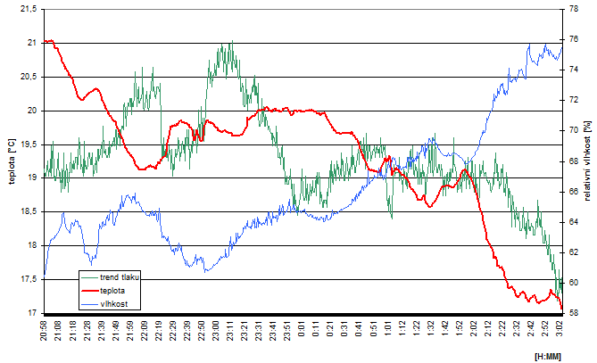

Hardware

Pro zprovoznění režimu "R30s" stačí k I²C sběrnici připojit paměť EEPROM s velikostí 32kB, nebo 64kB s nastavenou I²C adresou na hodnotu 87 (0x57) a SMD kondenzátor 100nF na napájení poblíž této paměti.

Při použití paměti (64kB x 8) nebo 24LC256 (32kB x 8) se pro nastavení správné adresy všechny adresovací vstupy A2 až A0
nastaví na HIGH (připojí se na 3,3V napájení).

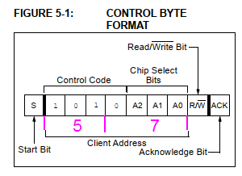
adresování EEPROM pomocí vstupů A2 až A0

V nových plošných spojích (od SQM-BAS-4) je prostor pro tuto paměť včetně správného adresování již připraven.
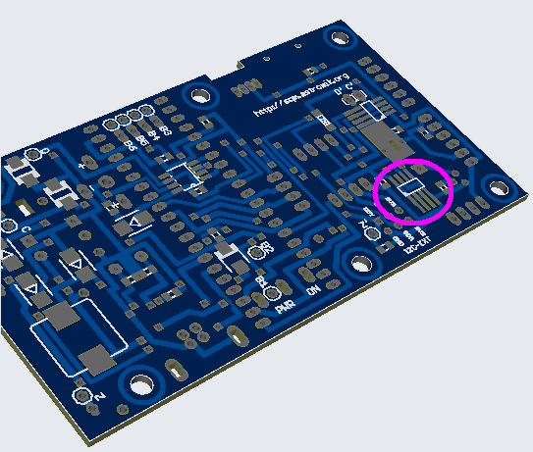

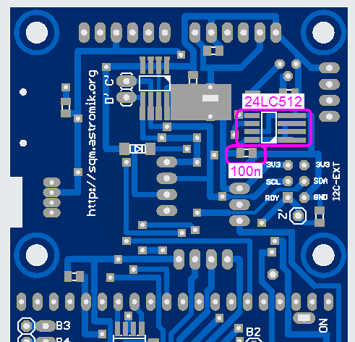

Na starých plošňákách se musí paměť připojit pomocí drátů na nějaké volné I²C piny a napájení. Řešil jsem to tak, že jsem paměť připájel na SMD přechodku SO8 / DIL a propojil kouskem 4-žilového plochého kablíku na vývody čidla světla. Adresu jsem nastavil propojkami přímo na přechodce.

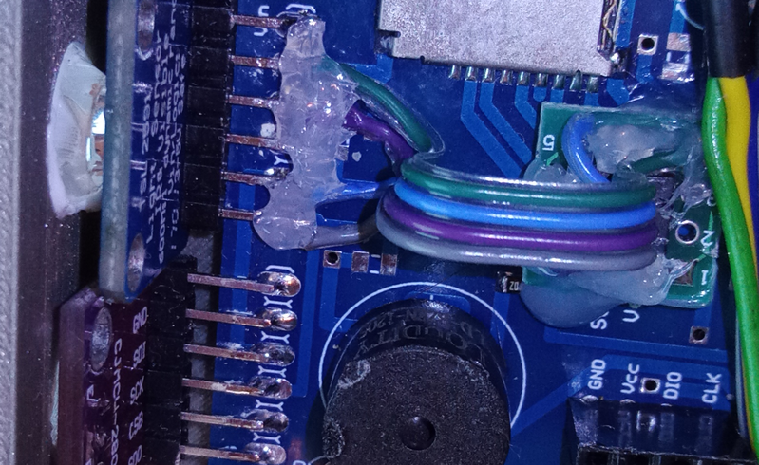

Paměť je nutné před prvním použitím zformátovat příkazem %F zadaným přes sériovou linku.
Zapíší se do ní defaultní parametry včetně její kapacity, která se zjišťuje automaticky. Také se smažou případné starší záznamy.
Až po zformátování je možné začít funkce "R30s" používat.

Software

SQM s rozšířeným režimem "R30s" využívá podobné zdrojové kódy jako "obyčejné" SQM.
Rozdíl je v následujících souborech, které se musí v původní verzi nahradit.

původní soubor nový soubor
hlavni.ino hlavni30s.ino
menu_dis.ino menu_dis30s.ino
rezim30s.ino
ser_kom.ino ser_kom30s.ino

Jeden rozdíl je i v tom, že v obyčejné verzi je náklonoměr defaultně zakázaný, ale ve verzi "R30s" je náklonoměr defaultně nastavený na modul_LSM303DLHC.
Pokud není tento náklonoměr použitý, je nutné ho ještě před kompilací zakázat v souboru hlavni30s.ino na řádkách 22 a 23.

Organizace přídavné EEPROM paměti
Prvních 10 bajtů obsahuje systémové informace:
adresa | default | popis
0 | 100 | značka pro režim "R30s"
1 | 30 | interval mezi měřeními v sekundách (10 - 250)
2 | 0 | záchytný bod pro rychlejší hledání volného místa
3 | 1 | záznam probíhá (0), nebo je zastavený (1)
4 až 5 | 65504  32705 | použitelná velikost osazené paměti (64kb nebo 32kB)
6 až 9 | --- | nepoužitá rezerva (vyplněno hodnotami 255)

Záznamy se ukládají od adresy 10. Každý záznam se skládá ze 13 bajtů:
pořadí bajtu v záznamu | popis
1. až 4. | čas v sekundách od 1.1.1970
5. až 6. | teplota v setinách °C zvýšená o 50°C
7. až 8. | vlhkost v setinách %
9. až 10. | tlak snížený o 60000 Pa
11. až 13. | osvětlení v setinách [lx]

Při použití 32kB paměti se do ní vejde asi 2500 záznamů (při intervalu 30 sekund je to něco přes 20 hodin).
Při použití 64kB paměti je kapacita dvojnásobná ( asi 41 hodin).
Po zaplnění celé EEPROM se provede automatické uložení celého obsahu EEPROM na SD kartu (pokud je povolená a zasunutá) pak budou staré záznamy postupně přepisovány novými - znovu od adresy 10.

Rozšířené menu v SQM

Ve verzi SQM s rozšířením o režim "R30s" se v menu objeví 3 nové položky.
Na první sedmisegmentovce je pro tyto položky zobrazen speciální znak
3 vodorovné čárky ≡.


≡ SPEC

Pomocí této položky je možné vypnout nebo zapnout záznam.

Dlouhý stisk tlačítka [OK] vstoupí do položky menu.
Na displeji se zobrazí aktuální stav.
Tlačítkem [nahoru] se záznam spustí: "≡- on"
Tlačítkem [dolu] se záznam vypne: "≡-oFF"
Tlačíkem [OK] se nová hodnota uloží (nápis "SAVE").
(V tomto případě jsem neřešil v programu krátký / dlouhý stisk, jak je obvyklé v jiných položkách, ale nastavená hodnota se ukládá vždycky).

Informace o zapnutém nebo vypnutém záznamu se ukládá do trvalé paměti. V případě výpadku napájení pak po jeho obnovení může záznam pokračovat bez nutnosti ho znovu spouštět.

Při zapnutí napájení SQM je na displeji krátce zobrazena informace o tom, jestli záznam probíhá nebo ne ("≡- on" nebo "≡-oFF").



V případě, že je záznam zapnutý, blikne v okamžiku ukládání na displeji na první sedmisegmentovce na displeji nejnižším možným jasem znak "≡".

Pokud je ale zobrazené menu (nebo nějaká jiná informace), nebo probíhá měření plošného jasu oblohy, znak "≡" na první sedmisegmentovce neblikne.

Pokud nastane čas pro záznam v režimu "R30s" a zároveň v té době bude probíhat měření plošného jasu, má měření plošného jasu oblohy přednost a k dalšímu záznamu v režimu "R30s" dojde až v nejbližším možném čase po ukončení měření plošného jasu.

Při zobrazeném menu k záznamu v režimu "R30s" dochází podle plánu.
Pohyb v menu ale může být právě probíhajícím měřením na několik desetin sekundy pozastavený (než dojde ke změření a uložení hodnot).


≡ int

Tato položka menu nastavuje interval mezi měřeními v sekundách.

Nejkratší interval je možné nastavit na 10 sekund.
Při kratších intervalech už by byl z důvodu neustáleho problikávání znaku "≡" na první sedmisegmentovce obtížný vstup do menu a listování v položkách.

Na prvních dvou sedmisegmentovkách při zadávání svítí nápis "I.="
Kromě času v sekundách je možné zvolit i několik delších přednastavených intervalů (5, 7, 10, 20, nebo 30 minut). V tom případě se na displeji zobrazují hodnoty "5M", "7M" .... "30M".
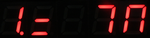
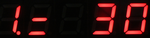

interval 30 sekund interval 7 minut


≡ CoPy

Zvolením této položky dojde k překopírování obsahu EEPROM do čitelného csv souboru na SD kartě.

Při kopírování běží na displeji odpočet:
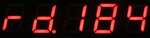

Na kartu se ukládají 2 soubory (kompletní obsah EEPROM a záznamy za posledních 24 hodin).

Detailně je funkce popsána v kapitole o příkazech sériové linky:
%S - Uložení na SD kartu

Rozšířené příkazy přes sériovou linku

Příkazy pro sériovou linku začínají vždycky znakem "%" následovaným velkým písmenem (nebo znakem "?").

%? - Nápověda

%I ... detailni informace
%L ... vypis poslednich 24 hod. do seriove linky
%Lh n ... poslednich 'n' hod. do seriove linky
%La ... kompletni vypis do seriove linky
%Lz n ... poslednich 'n' zaznamu do seriove linky
%S ... ulozeni na SD kartu
%B ... bajtovy vypis
%P ... pozastavit mereni
%R ... pokracovat v mereni
%C n ... nastaveni mericiho intervalu (10-255)
%F ... formatovani pridavne EEPROM
%N ... nastaveni na nulovou pozici
%? ... tato napoveda

%I - Informace (velké "i")

Vypíše do sériové linky informace o nastavení parametrů měření a aktuálním stavu:

Stav mereni: Pozastaveno
Interval mezi merenim: 10 [min]
Zachytny bod pro hledani volneho mista: 2 (x1300 [B])
Adresa pro ulozeni dalsiho zaznamu: 3156
Velikost pridavne EEPROM: 65504

%L - Výpis záznamů za posledních 24 hodin

Výpis zobrazuje na první řádce textovou hlavičku.
Pak následují jednotlivé záznamy od nejstaršího k nejnovějšímu.
Předčasné přerušení výpisů je možné stiskem tlačítka [OK].
Při výpisových funkcích se na displeji zobrazuje odpočet se značkou "rd.__":


Příklad výpisu:

index ; sek 1970 ; datum ; cas ; DvT ; teplota[C]; vlhkost[%]; tlak[Pa] ; osvetleni [lx] ;
00000 ; 1680975805 ;08.04.2023;17:43:25; So ; +20,96 ; 064,04 ; 096317 ; 000189,84 ;
00001 ; 1680975820 ;08.04.2023;17:43:40; So ; +20,97 ; 064,53 ; 096319 ; 000182,68 ;
00002 ; 1680975835 ;08.04.2023;17:43:55; So ; +20,98 ; 064,30 ; 096318 ; 000193,03 ;
00003 ; 1680975850 ;08.04.2023;17:44:10; So ; +20,98 ; 063,79 ; 096315 ; 000186,91 ;
00004 ; 1680975866 ;08.04.2023;17:44:26; So ; +20,99 ; 063,11 ; 096313 ; 000191,71 ;
00005 ; 1680975881 ;08.04.2023;17:44:41; So ; +20,98 ; 062,94 ; 096315 ; 000253,28 ;
Konec vypisu

Na rozdíl od výpisů dat z veřejné verze SQM, není v režimu "R30s" možné zvolit oddělovače mezi položkami v CSV souboru ani uzavření položek do uvozovek. Jako oddělovač desetinných míst je napevno nastavena čárka.
Datum a čas je kvůli snazšímu převodu do Excelu spojený do bloku mezi středníky bez mezer. S mezerami brala moje verze Excelu políčka datumu a času jako text a obtížně se s tím pak tvořily grafy.

V případě nutnosti je možné upravit desetinné oddělovače přímo v souboru "rezim30s.ino" na řádkách 907 až 909:
vystupni_retezec30[52] = ','; // desetinny oddelovac v teplote
vystupni_retezec30[64] = ','; // desetinny oddelovac ve vlhkosti
vystupni_retezec30[90] = ','; // desetinny oddelovac v osvetleni

Podobně se dají přímo v programu upravit oddělovací znaky mezi položkami na řádkách 897 až 905 ve stejném souboru:
vystupni_retezec30[6] = ';';
vystupni_retezec30[19] = ';';
vystupni_retezec30[30] = ';';
vystupni_retezec30[39] = ';';
vystupni_retezec30[45] = ';';
vystupni_retezec30[57] = ';';
vystupni_retezec30[69] = ';';
vystupni_retezec30[80] = ';';
vystupni_retezec30[97] = ';';

%Lh n - Výpis záznamů za posledních 'n' hodin

Podobný výpis jako předchozí příklad.
Pokud se nezadá žádné číslo, výpis se neprovede.

%La - Výpis všech záznamů z celé EEPROM

Opět podobný výpis - tentokrát časově neomezený.

%Lz n - Výpis posledních 'n' záznamů

Pokud není číslo 'n' zadané, nebo pokud je 0, vypíše se jen jeden poslední záznam.
V tomto případě se vypisují záznamy v opačném pořadí - nejnovější záznam je vypsaný jako první a pod ním jsou starší záznamy

index ; sek 1970 ; datum ; cas ; DvT ; teplota[C]; vlhkost[%]; tlak[Pa] ; osvetleni [lx] ;
00020 ; 1680976107 ;08.04.2023;17:48:27; So ; +20,64 ; 056,51 ; 096317 ; 000262,29 ;
00019 ; 1680976092 ;08.04.2023;17:48:12; So ; +20,65 ; 054,28 ; 096316 ; 000263,57 ;
00018 ; 1680976077 ;08.04.2023;17:47:57; So ; +20,65 ; 056,03 ; 096317 ; 000270,04 ;
00017 ; 1680976062 ;08.04.2023;17:47:42; So ; +20,75 ; 058,70 ; 096320 ; 000266,80 ;
Konec vypisu

%B - Kompletní výpis EEPROM v bajtech

Na začátku výpisu je blok 10 systémových bajtů.

Následuje výpis po 13 bajtech oddělených středníky na řádku.
Každá řádka představuje jeden záznam.

Příklad výpisu:
adr. ; typ ;inter; blok;PAUZA; kapacita ; REZERVA ;
0 ; 100 ; 15 ; 0 ; 1 ; 255 ; 224 ; 255 ; 255 ; 255 ; 255 ;

adr. ; sek 1970 ; teplota ; vlhkost ; tlak ; osvetleni ;
10 ; 100 ; 49 ; 167 ; 189 ; 27 ; 184 ; 25 ; 4 ; 141 ; 221 ; 0 ; 74 ; 40 ;
23 ; 100 ; 49 ; 167 ; 204 ; 27 ; 185 ; 25 ; 53 ; 141 ; 223 ; 0 ; 71 ; 92 ;
36 ; 100 ; 49 ; 167 ; 219 ; 27 ; 186 ; 25 ; 30 ; 141 ; 222 ; 0 ; 75 ; 103 ;
49 ; 100 ; 49 ; 167 ; 234 ; 27 ; 186 ; 24 ; 235 ; 141 ; 219 ; 0 ; 73 ; 3 ;
62 ; 100 ; 49 ; 167 ; 250 ; 27 ; 187 ; 24 ; 167 ; 141 ; 217 ; 0 ; 74 ; 227 ;
75 ; 100 ; 49 ; 168 ; 9 ; 27 ; 186 ; 24 ; 150 ; 141 ; 219 ; 0 ; 98 ; 240 ;
88 ; 100 ; 49 ; 168 ; 24 ; 27 ; 186 ; 24 ; 90 ; 141 ; 221 ; 0 ; 100 ; 178 ;
101 ; 100 ; 49 ; 168 ; 39 ; 27 ; 184 ; 24 ; 27 ; 141 ; 223 ; 0 ; 102 ; 117 ;

adr. : adresa prvního čísla na řádce výpisu

typ: funkce paměti (pro "R30s" je to vždycky 100)

inter.: interval mezi měřeními v sekundách (251 až 255 spec. hodnoty)

blok: každých 100 záznamů se zvětší o +1 pro rychlejší hledání
volného místa
PAUZA: 0= záznam je spuštěný, 1= záznam je pozastavený

kapacita: kapacita EEPROM (adresa posledního možného záznamu)

rezerva: nevyužito (nastaveno na 0xFFFF FFFF)

sek1970: čas záznamu v sekundách od 1.1.1970

teplota: teplota ve formátu běžném u záznamů v SQM
(v setinách °C zvýšených o 50°C)

vlhkost: vlhkost ve formátu běžném u záznamů v SQM
(v setinách %)

tlak: tlak ve formátu běžném u záznamů v SQM
(v Pa, ale snížených o 60000Pa)

osvetlení: osvětlení v setinách luxu

%S - Uložení na SD kartu

Příkaz %S překopíruje celý obsah EEPROM na SD kartu v čitelném "csv" formátu.

V sériové lince se zobrazí informace o ukládání souboru s bargrafem:

Ukladam zaznamy na SD kartu ...
r_30s_07.csv
|---------------------------------------------------|
|***************************************************|
ULOZENO
Konec vypisu

Na displeji probíhá odpočet:

Na SD kartě se v kořenovém adresáři vytvoří dva soubory:
"r_30_nn.csv" , kde 'nn' je pořadové číslo 0 až 99. Toto číslo se při každém spuštění funkce automaticky zvyšuje, takže nehrozí přepsání starých dat.
Při případném překročení čísla 99 se vytvoří poslední soubor "r_30_xx.csv". Tento soubor se ale už přepisuje.

Druhý soubor se také vytvoří v kořenovém adresáři.
Jeho jméno je "r_30_den.csv" a obsahuje jen záznamy za posledních 24 hodin. Jméno souboru je pořád stejné, takže se soubor při každém spuštění funkce přepisuje (obsahuje vždycky jen posledních 24 hodin).

Pokud není SD karta zasunutá, nebo pokud není vůbec v programu povolená, zobrazí se na displeji chybové hlášení: "no Sd" a varování do sériové linky.
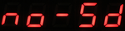
SD karta: vysunuta
Konec vypisu

V případě, že dojde k zaplnění celé EEPROM, proběhne automatické zkopírování obsahu paměti do souboru na SD kartě " r_30_nn.csv "
s následujícím pořadovým číslem.
V tomto případě se druhý soubor s 24 hodinovými daty nevytváří.

Příklad souborů na SD kartě:
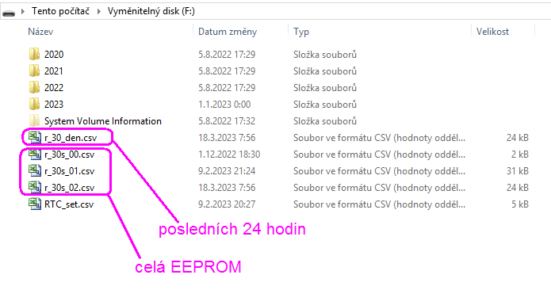
Při kopírování záznamů probíhá na displeji odpočet "rd.500" až "rd. 0".
Operaci je možné přerušit stiskem tlačítka [OK].

Kromě spuštění funkce přes sériovou linku je možné vyvolat stejnou funkci i přes menu "≡ CoPy".

Příklad obsahu uloženého csv souboru:
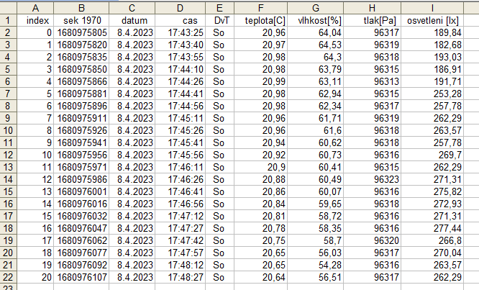

%R - Spouštění záznamu

Příkaz %R spustí záznam (Run).
Do sériové linky se vrátí informace o změně stavu:
Mereni spusteno

Pokud záznam probíhá, bliknou v okamžiku ukládání změřených hodnot na první sedmisegmentovce zleva nejnižším možným jasem tři pomlčky "≡".

Záznam hodnot je možné spustit a zastavit i přes menu položkou "≡ SPEC".

%P - Zastavení záznamu

Příkaz %P pozastaví záznam (Pause).

Do sériové linky se vrátí informace o změně stavu:
Mereni pozastaveno

Záznam hodnot je možné spustit a zastavit i přes menu položkou "≡ SPEC".

%F - Formátování EEPROM

Příkazem "%F"dojde ke smazání všech dat v EEPROM a k nastavení defaultních parametrů záznamu.
Interval měření se nastaví na 30 sekund.

Formátování je nutné provést před prvním spuštěním záznamu.
Pokud EEPROM není zformátovaná, nejsou dostupné speciální položky menu ani příkazy sériové linky začínající znakem "%" (kromě "%F").

Během formátování se zobrazuje v sériové lince bargraf a na displeji probíhá odpočet. Velikost bargrafu je závislá na použité paměti (32kB / 64 kB).

FORMAT 32kB
|--------------------------|
|**************************|
EEPROM byla zformatovana.

FORMAT 64kB
|---------------------------------------------------|
|***************************************************|
EEPROM byla zformatovana.

Formátování je možné předčasně ukončit dlouhým stiskem tlačítka [OK].
Při stisku se začnou na displeji zobrazovat výstražné vodorovné čáry.
Když čáry zaplní celý displej (po 2 sekundách), formátování se předčasně ukončí.


Pokud formátování nedoběhne ani jednou do konce, zůstanou rozšířené funkce režimu "R30s" zablokované.

Při formátováni se nemaže celá EEPROM, akorát se do prvních 4 buněk každého záznamu (tam, kam se ukládá čas záznamu) zapíšou nuly.
Takovýto blok buněk se pak bere jako dostupný pro zápis.

%C n - Nastavení intervalu mezi měřeními

Interval měření a ukládání záznamů je možné nastavit v rozsahu 10 až 250 sekund.
Mimo to je možné zadat ještě speciální intervaly pro čas v minutách:
zadané číslo 251 odpovídá 5 minutám
zadané číslo 252 odpovídá 7 minutám
zadané číslo 253 odpovídá 10 minutám
zadané číslo 254 odpovídá 20 minutám
zadané číslo 255 odpovídá 30 minutám

Příklady:
příkaz:
%C 15

odpověď:
puvodni casovani: 30 [s]
nove casovani: 15 [s]

příkaz:
%C 253

odpověď:
puvodni casovani: 15 [s]
nove casovani: 10 [min]

Nastavení intervalu sekundách je možné i přes menu - položka "≡ int" .
Při překročení 250 sekund se na displeji zobrazují údaje v minutách
(5M, 7M, 10M, 20M, nebo 30M).

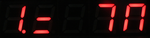
(interval = 7 minut)

%N - Nastavení dalšího záznamu na pozici 0

Příkaz %N je rychlá náhrada příkazu pro formátování.
Dojde při ní ale pouze ke smazání prvního záznamu v EEPROM
(na adrese 10) a přepsání záchytného bodu pro hledání
volného místa v paměti.

Další záznamy se budou ukládat od této pozice a přepisovat starší záznamy.

Při pokusu o výpis dat z EEPROM se vypíšou i starší (zatím nepřepsané) záznamy.

Tento příkaz neovlivňuje ani dříve nastavený interval měření.

Změny v návodu

1.4.2024
- jen změna verze programu kvůli synchronizaci veřejné a neveřejné verze

1.10.2023
- Nový obrázek plošného spoje SQM-BAS-5 s vyznačením přídavné paměti.
- Opravy v informacích o oddělovačích položek.
- Změny verzí HW a SW.
- Doplnění typu přídavné EEPROM.

29.4.2023
- doplnění informací o nastavení oddělovačů v csv souborech
- doplnění informací o odpočtu na displeji při kopírování dat na kartu
- úpravy obrázků
- překlepy, gramatika ...

15.4.2023
- první verze

